ADAPTACIJA (PRILAGODBA) NA JASLICE/VRTIĆ
Dragi roditelji,
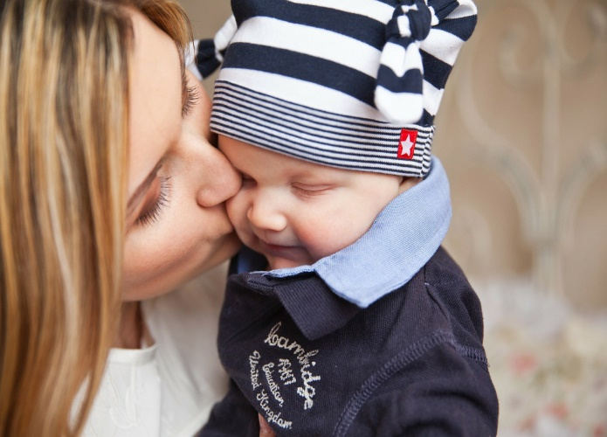
polazak u jaslice/vrtić uzbudljiv je događaj u životu svakog djeteta, ali i roditelja. Radi se o velikoj promjeni, a svi znamo da promjene ponekad mogu biti vrlo stresne. Dijete iz sigurne, voljene, zaštićene i poznate sredine dolazi u nepoznat prostor pun nepoznate djece i nepoznatih odraslih osoba. Najčešće se radi o prvom odvajanju od roditelja koje može biti poprilično dramatično, kako za dijete, tako i za roditelja. Kao roditelji moramo znati da je to potpuno normalno i prolazno. Odvajanje je dio procesa odrastanja djeteta te je kao takvo nepohodno za psihološki rast i razvoj djeteta.
Neka se djeca rode emocionalno osjetljivija od drugih, pa sve doživljavaju intenzivnije. Vrijeme potrebno za prilagodbu je individualno – neka se djeca prilagođavaju brže (2-3 dana), dok je drugoj potrebno duže vrijeme (i do 2 mjeseca). Neka djeca reagiraju burnije – plaču pri rastanku, otvoreno se bune, boje se, glasniji su, odbijaju hranu, odgojitelje i drugu djecu. Ono što kao roditelj možete je pratiti na koji način dijete tu situaciju doživljava, znati unaprijed koja ponašanja su moguća i očekivana te što napraviti da djetetetu olakšate.
Što očekivati, na što se pripremiti?
Često se desi da se dijete, koje je već usvojilo neke navike i vještine, za vrijeme prilagodbe počinje „vraćati na staro“. Tako dijete može ponovo tražiti dudu, mokriti u krevet, vratiti se puzanju i slično. Također dijete može razviti neke nove strahove koji nisu jasno povezani s vrtićem, ali upućuju na to da dijete proživljava neku krizu (npr. čupka si kosu, grize nokte, ne želi se kupati, ne želi se češljati i slično). Također su moguće i psihosomatske tegobe – fizičke tegobe čiji je uzrok psiha (najčešće bolovi u trbuhu i probavne tegobe).
Kako djetetu olakšati period adaptacije?
- Imajte suradnički i pozitivan stav prema vrtiću, predstavite djetetu vrtić kao veselo i zabavno mjesto.
- Potičite dijete na druženje s drugom djecom.
- Pripremite dijete na vrtić – prošetajte uz vrtić, pogledajte djecu koja se tamo igraju.
- Kupovinu i pripremu stvari za vrtić obavite zajedno s djetetom.
- Dozvolite djetetu da ponese u vrtić neki poznati predmet ili igračku za osjećaj poznatosti i sigurnosti.
- Uskladite ritam života s vrtićkim.
- Odvikavanje od pelena, bočice ili dude učinite u neko drugo vrijeme, nikako za vrijeme prilagodbe kad dijete ionako proživljava stres.
- Pridržavajte se dogovorenih termina postupne adaptacije, tako će se dijete moći postepeno prilagoditi.
- Dobro je odgojitelju reći djetetov nadimak ili ime od milja, ako ga tako zazove i odgojitelj, lakše će uspostaviti odnos.

Što NE učiniti?
- Vrlo je važan jutarnji rastanak. Roditelj treba biti smiren, ne smije djetetu pokazati svoju zabrinutost, suze i nesigurnost. Također, nemojte pobjeći bez rastanka. Djeca često puta pokazuju tendenciju kopiranja osjećaja roditelja. Dijete koje osjeća roditeljevu nesigurnost i nepovjerenje i samo je nesigurno i nepovjerljivo.
- Nemojte lagati djetetu da dolazite „za pola sata“ ako to nije istina. U terminima koje dijete razumije, definirajte količinu vremena koju će dijete provesti u vrtiću (npr. idem na posao, nakon posla dolazim po tebe).
- Poželjno je ne prekidati proces adaptacije. Neki roditelji misle da će djetetu biti lakše ako malo ide, pa malo ne ide u vrtić. Međutim, redovitost i dosljednost će djetetu brže stvoriti osjećaj rutine, a rutina je ono što djetetu daje sigurnost.
Imajte na umu da je vrtić lijepo mjesto puno igre, zabave i učenja. Dijete se uči elementarnim vještinama na najbolji mogući način – među vršnjacima i obrazovanim stručnjacima. Bez obzira hoće li adaptacija u Vašem slučaju proći bezbolno ili nešto stresnije, to je u svakom slučaju jedna pozitivna promjena koja omogućuje djetetu da nauči puno novih životno korisnih vještina. Jedna od njih je i ona bazična – privikavanje na promjene. U slučaju bilo kakvih poteškoća, nejasnoća ili zabrinjavajućih promjena koje traju predugo (više od 3, 4 mjeseca), svakako imajte na umu da Vam na raspolaganju stoji konzultiranje s odgajateljicama, psihologinjom i ostatkom stručnog tima.
Za bilo kakva pitanja i informacije, dostupna sam na 099 5187382. Vaša psihologinja, Nikolina Magaš.

